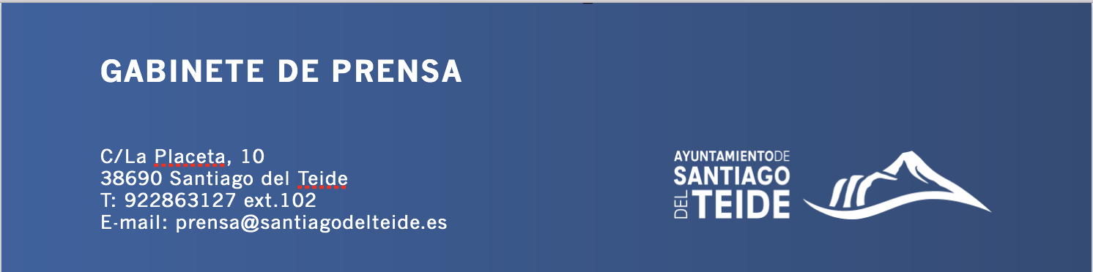

*Lunes,5 de julio de 2021*

NOTA DE PRENSA

**El Ayuntamiento abre este lunes el plazo para solicitar las ayudas para el sector primario del municipio**

**El periodo de solicitud estará abierto del 5 al 27 de julio y la cuantía de la subvención que percibirá cada beneficiario será de hasta un máximo de 2.750€**

El Ayuntamiento de Santiago del Teide comunica que desde hoy lunes 5 de julio y hasta el próximo 27 del mismo mes se encuentra abierto el plazo de solicitud relativo a las ayudas económicas para el sector primario del municipio destinadas a incrementar e impulsar el desarrollo de actividades en el sector y apoyar la actividad ya existente, proporcionándole y favoreciendo el funcionamiento óptimo para su continuidad.

Podrán concurrir a esta convocatoria las personas físicas o jurídicas que ejerzan actividad en el sector primario y acrediten los siguientes requisitos generales:

- Estar inscrito en el Padrón Municipal de Habitantes del municipio de Santiago del Teide mínimo SEIS MESES antes de la publicación de las presentes bases y ejercer la actividad en este municipio.

- Tener la sede social de la Entidad en el municipio de Santiago del Teide (entidad con personalidad jurídica).

- Los beneficiarios/as deberán estar al corriente en sus obligaciones tributarias, con la Seguridad Social, Hacienda Pública Estatal y Autonómica y Tesorería Municipal y no estar incursos en ninguna de los supuestos previstos en el artículo 13 de la Ley 38/2003, de 17 de noviembre, General de Subvenciones, a cuyo efecto aportarán Declaración responsable.

- Estar dado de alta en el Impuesto de Actividades Económicas (IAE) y en los respectivos regímenes especiales de la Seguridad Social.

- Haber justificado las ayudas económicas recibidas con anterioridad por el Ayuntamiento de la Villa Histórica de Santiago del Teide.

Las personas jurídicas deberán presentar la solicitud en la sede electrónica del Ayuntamiento https://sede.santiagodelteide.es, al estar obligados a relacionarse electrónicamente con la Administración. Por su parte, las personas físicas, podrán optar entre relacionarse electrónicamente o presentar la documentación por cualesquiera de los medios previstos en el artículo 16.4 de la Ley 39/2015, de 1 de octubre, del Procedimiento Administrativo Común.

La solicitud de la subvención se podrá presentar de forma telemática en el siguiente enlace:

https://sede.santiagodelteide.es/publico/procedimiento/SUPR.

Las personas interesadas en presentar dicha solicitud pueden solicitar más información en el teléfono 922-86-31-27 ext 402.